Informatyka semestr 6  
Projekt zespołowy

**Dokumentacja projektowa dla systemu magazynowego**

Wprowadzenie:

Wyżej wymieniony system jest projektowany z myślą o obsłudze magazynu dla firm, które kupują towary od producentów i sprzedają je dalej innym kontrahentom.

Struktura bazy danych:

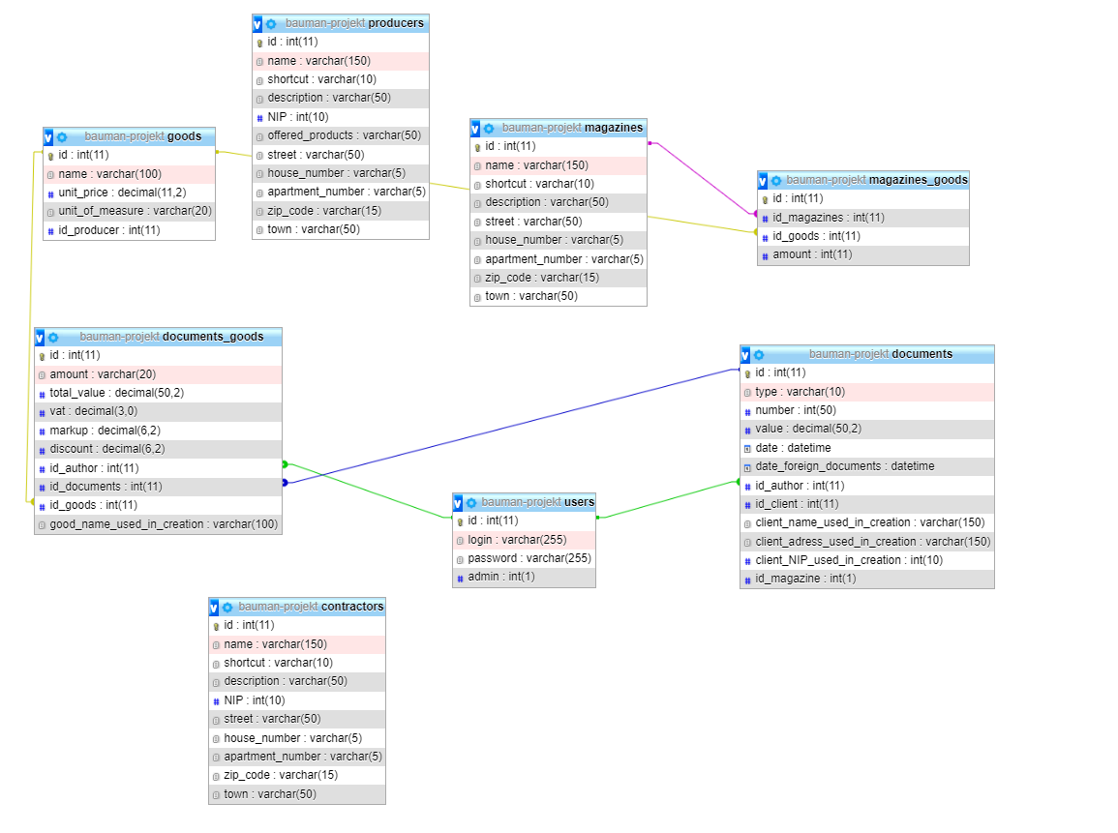

Lista przypadków użycia:

1. Wyświetlanie stanu magazynowego

2. Wyszukiwanie towaru

3. Przyjęcie magazynowe

4. Wydanie magazynowe

5. Przesunięcie magazynowe

**UC1. Wyświetlanie stanu magazynowego**

**Atrybuty:**

* Główny aktor: Użytkownik
* Priorytet: Wysoki

**Główny scenariusz:**

1. Użytkownik pragnie sprawdzić stan magazynowy
2. Użytkownik wybiera z listy magazyn, którego stan chce zobaczyć
3. System uzyskuje informacje z bazy danych
4. System wyświetla na ekranie obecny stan magazynowy

**UC2. Wyszukiwanie towaru**

**Atrybuty:**

* Główny aktor: Użytkownik
* Priorytet: Wysoki

**Główny scenariusz:**

1. Użytkownik pragnie sprawdzić ile danego towaru znajduje się na magazynie
2. Użytkownik wpisuje nazwę, ID, bądź producenta szukanego towaru
3. System uzyskuje informacje z bazy danych
4. System wyświetla na ekranie wyniki wyszukiwania

**UC3. Przyjęcie magazynowe**

**Atrybuty:**

* Główny aktor: Użytkownik
* Priorytet: Wysoki

**Główny scenariusz**

1. Użytkownik chce wprowadzić do systemu nowe towary
2. Użytkownik wprowadza do systemu nowy dokument (Przyjęcie magazynowe)
3. Użytkownik wypełnia formularz dla odpowiedniego dokumentu
4. System na podstawie otrzymanych danych aktualizuje stany magazynowe i tworzy dokument

**UC4. Wydanie magazynowe**

**Atrybuty:**

* Główny aktor: Użytkownik
* Priorytet: Wysoki

**Główny scenariusz**

1. Użytkownik chce wydać towary z magazynu kontrahentowi
2. Użytkownik wprowadza do systemu nowy dokument (WZ)
3. Użytkownik wypełnia formularz dla odpowiedniego dokumentu
4. System na podstawie otrzymanych danych aktualizuje stany magazynowe i tworzy dokument

**UC5. Przesunięcie magazynowe**

**Atrybuty:**

* Główny aktor: Użytkownik
* Priorytet: Wysoki

**Główny scenariusz**

1. Użytkownik chce wydać towary z magazynu kontrahentowi
2. Użytkownik wprowadza do systemu nowy dokument (PM)
3. Użytkownik określa pomiędzy jakimi magazynami występuje przesunięcie
4. Użytkownik wypełnia formularz dla odpowiedniego dokumentu
5. System na podstawie otrzymanych danych aktualizuje stany magazynowe i tworzy dokument